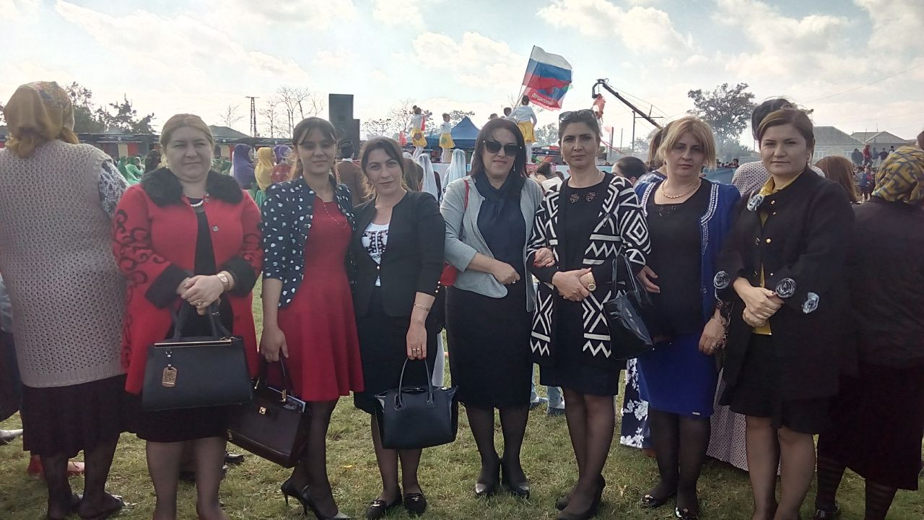
Уллу-Теркеменская СОШ на празднике «Золотая Осень» посвященный к 96-летию Дербентского района.

